Технические характеристики (техническое задание)
Термосборник хранения воды для инъекций типа ТС, модель ТС-30
производства ООО ПФ «Ливам»
Назначение | Внешний вид
Сбор и хранения очищенной воды, получаемой различными методами очистки из воды питьевой общего назначения в аптеках, больницах, лабораториях различного типа и других учреждениях. | 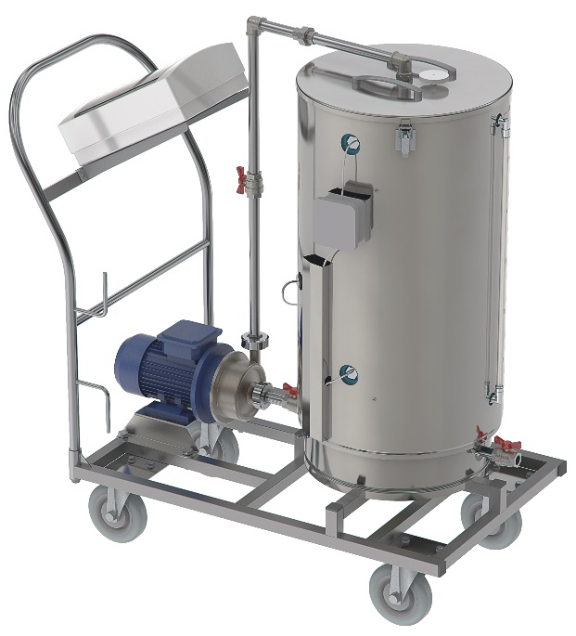
Технические характеристики
Полезный объём, дм^{з} | 30
Качество хранимой очищенной воды | - ФС.2.2.0019.18 «Вода для инъекций»,  - ФС.2.2.0020.18 «Вода очищенная»
Качество исходной воды, поступающей в термосборник, должно соответствовать | - ФС.2.2.0019.18 «Вода для инъекций»,  - ФС.2.2.0020.18 «Вода очищенная»
Поддерживаемая температура воды в ёмкости, °С | от 85 до 95
Род тока, частота, напряжение | переменный трёхфазный, 50 Гц, 380 В (±10 %)
Потребляемая мощность, кВт, не более | 6
Габаритные размеры (Д×Ш×В), мм | 1015×510×1000
Масса, кг | 44
Напряжение питания электрических цепей управления | 12 В или 220 В
Срок службы, лет | не менее 8
Гарантийный срок эксплуатации, месяцев с даты продажи | 12
Исполнение | напольное (имеется подставка с колёсами)
Материал корпуса | нержавеющая сталь
Нагревательные элементы | ТЭН 1,8 кВт (3 шт.)
Особенности
Термосборник оснащён:  - воздушным бактерицидным фильтром,  - теплоизоляционным кожухом,  - водоуказательной колонкой,  - датчиками уровня жидкости,  - нагревательными элементами,  - измерителем-регулятором температуры,  - душирующим устройством,  - таймером. | - Защищенная от сколов, царапин и трещин поверхность.  - Узлы и детали, соприкасающиеся с дистиллированной водой, изготовлены из нержавеющей стали 12Х18Н10Т и других материалов, не влияющих на качество хранимой воды.
- Автоматическое включение / отключение электронагревателей.
- Автоматическое включение / отключение насоса.
- Автоматическое включение / отключение подключенного аквадистиллятора производства ООО ПФ «Ливам».

